原子荧光光度计（编号：）
厂商： 北京吉天仪器有限公司 | 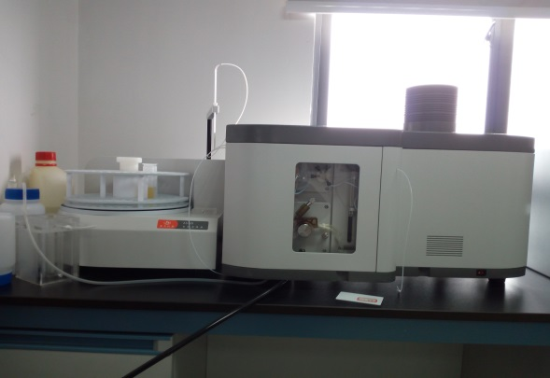
仪器型号：AFS-933
主要配置：
1. 原子荧光光度计主机 1台
2. 打印机 1台
3. 数据处理系统 1套
4. 备件箱（包括炉芯，调光器，元素灯等共38样配件） 1个
5. 使用说明书 1套（2本）

主要技术指标：
1. 具有“高效除汞技术”超大流量自动式捕集系统，捕集效率高达70%以上。2. 专用气液分离器。3. “红外加热恒温控制”石英炉原子化器，五档温度自动设置。 4 . 用于As、Hg、Se等元素的形态分析。 5. 检出限如下：Hg Cd＜0.001~0.003μg/L，Ge＜0.01μg/L，Zn＜1.0μg/L。6. 测量总量精密度（RSD）≤1%，形态精密度＜5%。线性范围大于三个数量级。
应用领域：
广泛应用于植物学、生态学、环境资源科学等领域。
共享方式：
在专业技术人员的指导下使用。
联系人：孟金柳
电话：0571-63135676
所属单位：公共实验平台管理办公室
 | 送样要求
 | 样品为动植物、土壤、食品等材料，经高温消解后可进行测试。

